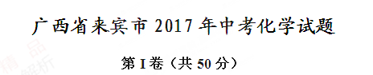
选择题（本大题共25小题，每小题2分，共50分，在每小题给出的四个选项中，只有一个符合题目要求）
1、某成年人长期不吃瘦肉、鱼、蛋等食物，结果出现脸色苍白、头晕等症状。该成年人缺少的营养素最可能是
A.糖类 B．油脂 C．无机盐 D．蛋自质
2、下列物质属于化石燃料的是
A．煤 B．酒精 C.木材 D.一氧化碳
3、①水的沸腾② 胆矾研碎③ 铁丝燃烧④ 食物腐败等四个变化”中，属于化学变化的是
A．①② B．①③ C．②③ D．③④
4、为了减少空气污染，下列措施不正确的是
A.使用清洁能源 B．加强大气质量监测
C.积极植树造林 D．加高烟囱将工厂废气排放到大气中
5、下列图标语燃烧、爆炸无关的是
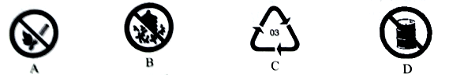
6、下列仪器与其用途的对应关系，正确的是
A.量筒——配制溶液 B.烧杯——贮存气体
C.长颈漏斗——过滤 D.胶头滴管——滴加少量液体
7、下列各种粒子，带负电荷的是
A.电子 B.中子 C.质子 D.原子核
8、20℃时氯化钾的溶解度为34g。下列是四位同学在20℃时配制的氯化钾溶液，其中一定达到饱和的是
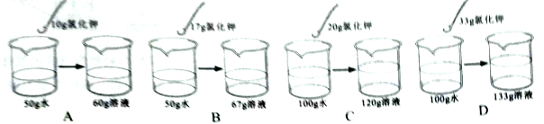
9、下列属于人体必需微量元素的是
A．铁 B.汞 C．镉 D.铅
10、有关氧气的说法，正确的是
A．氧气可作燃料
B．实验室可用分离液态空气的方法制氧气
C．通常状况下，氧气无色无味、不易溶于水
D．氧气化学性质比较活泼，可跟任何物质反应
11、下列化学方程式书写正确的是
A．2KClO₃=2KCl+3O₂ B.H₂SO₄+Ca(OH)₂=CaSO₄+H₂O
C.2Fe+6HCl=2FeCl₃+3H₂↑ D.Cu(NO₃)₂+2NaOH=Cu(OH)₂↓+2NaNO₃
12、下列属于氧化物的是
A.H₂O₂ B.O₃ C.C₆H₁₂O₆ D.KMnO₄
13、关于2H₂+O₂2H₂O的读法不正确的是
A．氢气与氧气在点燃的条件下生成水
B．每2个氢分子与1个氧分子完全反应，生成2个水分子
C．常温下，每2体积的氧气与l体积的氧气完全反应，生成2体积的水
D．每4份质量的氧气与32份质量的氧气完全反应，生成36份质量的水
14、下列有关金属的叙述，正确的是
A.钢中含碳量低于生铁中的含碳量 B.合金的硬度比其纯金属的硬度小
C．铝、铁、铜都是银白色金属 D.铝能制成铝箔是因为铝有很好的抗腐蚀性
15、分别向甲、乙、丙三种无色溶液中滴加紫色石蕊试液、观察到甲溶液变红色，乙溶液变蓝色，丙溶液变紫色。则它们的pH由小到大的排列是
A．甲、乙、丙 B．甲、丙、乙 C．乙、甲、丙 D．丙、甲、乙
16、关于分子、原子、离子的说法，正确的是
A．分子的质量一定比原子大 B.原子是不能再分的粒子
C.原子得失电子后形成离子 D.分子、原子能构成物质，离子不能
17、关于金刚石、石墨、C₆₀的叙述，正确的是
A.都属于碳单质 B.都由碳原子构成
C.都具有导电性 D.完全燃烧产物不同
18、下列实验现象的描述，正确的是
A．硫在空气中燃烧，产生明亮的蓝紫色火焰
B．打开浓盐酸的试剂瓶，瓶口会出现白雾
C．一氧化碳还原氧化铁，固体由黑色变红色
D．把铁钉放入硫酸铜溶液中，有铜析出
19、在粗盐难溶性杂质去除实验中，操作错误的是
A．称量时，在托盘天平左右两盘垫上相同质量的纸片
B．溶解时，用玻璃棒搅拌加快粗盐溶解
C．过滤时，用玻璃棒搅拌漏斗内的液体加快过滤
D．蒸发时，当蒸发皿中出现较多固体时停止加热
20、乙醇在一定条件下可氧化为乙醛：2CH₃CH₂OH+0₂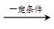2CH₃CHO(乙醛)+2H₂O。实际是发生了如下两个反应：
反应一：2Cu+O₂2CuO, 反应二：CH₃CH₂OH+CuOCH₃CHO+H₂O+Cu。下列说法错误的是
A. Cu在反应一中是反应物 B. Cu在反应前后化学性质改变
C. Cu在反应二中是生成物 D. Cu在反应中起到催化作用
21、下列实验能够用于直接验证质量守恒定律的是
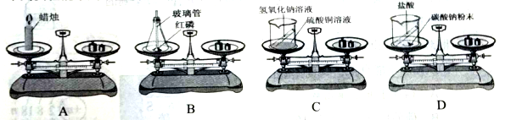
22、下列物质的用途，正确的是
A．食盐可作发酵粉 B．石灰石可作建筑材料
C．碳酸氢钠可制玻璃 D．氢氧化钠可改良酸性土壤
23、为了探究镁、锌、铜三种金属的活动性强弱，将形状、大小相同的三种金属分别放入装有X溶液的试管中，通过观察现象即能得出实验结论。则X溶液是
A．稀硫酸 B．硝酸银溶液 C.氯化铜溶液 D．氯化镁溶液
24、下列各组物质鉴别方案的描述，正确的是
A. H₂、CO、CH₄三种气体，直接点燃气体就能够鉴别
B. Fe₂O₃、CuO、Zn、Cu四种固体，加一种试剂无法鉴别
C. MgCl₂、KOH、HCl、Na₂SO₄四种溶液，不加任何试剂就可以鉴别
D. NaOH、KOH、NaCl、H₂SO₄四种溶液，加入酚酞溶液就可以鉴别
25、现有盐酸和CaCl₂的混合溶液，向其中逐滴滴入Na₂CO₃溶液，生成沉淀质量与滴入Na₂CO₃溶液质量的变化关系如右图所示。下列说法正确的是
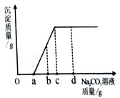
A．滴至a克时，溶液中反应为CaCl₂+Na2CO3=2NaCl+CaCO3↓
B．滴至b克时，溶液中含HCl、NaCl两种溶质
C．滴至c克时，溶液中溶质质量比原混合溶液中溶质质量大
D．滴至d克时，溶液呈中性
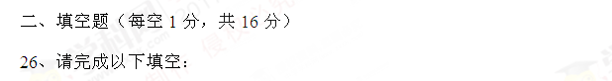
（l）镁是由______构成；CO₂中“2”表示的意义是_______；由N、H、Cl三种元素组成的一种盐的化学式是__________。
（2）化学与我们的生活息息相关。
① 小琼买了纯棉毛巾、真丝围巾、羊毛衫、塑料拖鞋等物品，这咋物品中属于合成材料制品的是______；小琼还买了一瓶矿泉水，标签上注明的主要矿物成分及含量（单位mg/L）：Ca-20、K-3、Zn-0.06、F-0.02等，这里的Ca、K、Zn、F是指_______。
② 从分子的角度分析，做饭时闻到饭菜的香味，是因为________；油锅着火了，用锅盖盖灭，其原理是___________。
（3）右图是水的电解实验装置图，请回答下列问题：
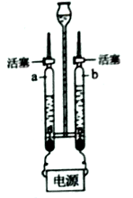
① 该反应是将电能转化＿能。
② 检验b管内气体的方法是_________。
③ 若a管收集到8mL气体，则在相铜条件下b管应收集到的气体是______mL。
（4）根据右图图示回答下列问题：
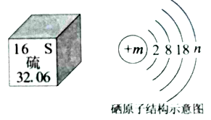
① 从图中不能直接获取的信息是＿。
A．硫属于非金属元素 B．硫的核外电子数为16
C．硫的相对原子质量为32.06 D．硫元素形成的单质有还原性
② 根据硫原子的最外层电子数，推出硫元素的最低化合价为-2价，则硫元素的最高化合价为______价。
③ 元素周期表中同一主族的元素具有相似的化学性质，例如硒（Se）和S有相似的化学性质，则图中m=________。
（5）右图是X、Y两种固体物质的溶解度曲线图。请据图回答：
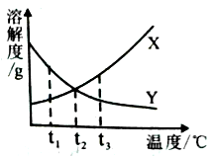
① t₃℃时，将澄清的饱和溶液X、Y降温到t₂℃，有固体析出的是______溶液。
② Y溶液的溶质可能是＿（填序号）。
A. NaCl B. KNO₃ C. Ca(OH)₂
③t₃℃时，保持温度不变，将X、Y饱和溶液蒸发一定量的水，则蒸发水后两溶液的溶质质量分数X______Y（填“>”、“<”或“=”）。
三、简答题（每个方程式2 分，其余每空l分，共12分）
27、空气中氧气含量的测定如右图所示：
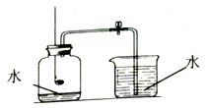
（l）燃烧匙内盛放的药品是_______。
（2）集气瓶内水面上升不到1/5的原因可能是_______（答一条即可）。
28、自来水厂的生活用水常用氯气来杀菌消毒。氯气是一种黄绿色有刺激性气味的气体，把氯气通入水中生成两种酸，其中一种酸有强氧化性，可杀菌消毒，该酸性质不稳定，见光分解产产生O₂。
（1）根据上述信息写出氯气的一种物理性质：__________。
（2）C1₂+H₂0=HCl+X，X的化学式为__________。
29、如图所示，铁钉最容易生锈的是______处（填“a”、“b”或“c”）, 常用稀硫酸除去铁锈，写出该反应的化学方程式：__________。
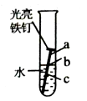
30、某pH=13的溶液中可能含有Cu²⁺、Na⁺、SO₄²⁻、CO₃²⁻、NO₃⁻等离子中的一种或几种，为了检验该溶液中含有的离子，进行如下实验并分析：
（l）该溶液pH=13，证明不存在的离子是________。
（2）取少量该溶液于试管中，滴加适最BaCl₂溶液，产生白色沉淀，再加入过量的稀盐酸，沉淀部分溶解。写出沉淀溶解的化学方程式：________。
（3）该溶液中一定存在的离子是_______，可能存在的离子是________。
四、实验探究题（每空2分，共16分）
31．下图是实验室制取纯净、干燥的二氧化碳气体，并探究其某些性质的实验装置。据图回答下列问题：
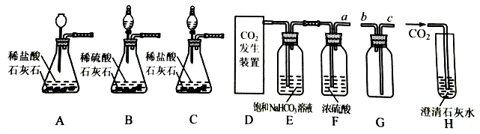
（1）D处应连接______装置（填“A”、“B”或“C”）。
（2）E装置的作用是_________；用G装置收集二氧化碳气体，a端应连接G装置____端（填“b”或“c”）。
（3）写出H装置中发生反应的化学方程式：_________。
32、某兴趣小组做了锌粒与稀硫酸反应的实验后，用浓硫酸代替稀硫酸与锌粒进行实验，有刺激性气味气体产生。为了验证该气体的成分，该小组通过查阅资料得知：浓硫酸有强氧化性，能与多种物质反应；SO₂能使品红溶液褪色，可被酸性KMnO₄吸收.并进行如下实验：
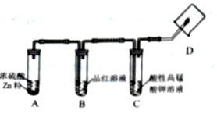
（1）实验事实与结论：
①反应进行不久，观察到B处_______，D处无明显现象，证明产生的气体是SO2。写出有关反应的化学方程式____________。
②反应继续进行一段时间后，D处气体能燃烧，干燥烧杯内壁有水雾，证明产生的气体是H2，产生该气体的原因是_______________。
（2）反思与评价：
小明认为，工业上可用锌粒和浓硫酸反应大量制取硫酸锌溶液。小红认为不适宜，她的理由是________。
五、计算题（共6分）
33、取MgCl₂和NaCl的固体混合物10g做如下实验。请根据图中实验及数据进行计算。
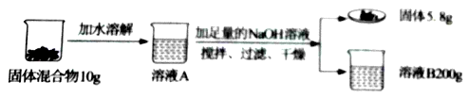
（1）MgCl₂中镁元素和氯元素的质量比为________。
（2）计算溶液B中NaCl的质量分数（写出计算过程）。
（3）要配制与溶液B相同质量分数的NaCl溶液200g，需要质量分数为24.4%的NaCl溶液的质量是多少？（写出计算过程）

